Учреждение образования

«БЕЛОРУССКИЙ ГОСУДАРСТВЕННЫЙ УНИВЕРСИТЕТ ИНФОРМАТИКИ И РАДИОЭЛЕКТРОНИКИ»

Кафедра информатики

Отчет по лабораторной работе №9

Методы Эйлера и Рунге-Кутта

Выполнил:

студент группы 953501

Войтешонок В.С.

Руководитель:

доцент

Анисимов В.Я.

Минск 2021

**Содержание**

1. Цель работы 3

2. Теоретические сведения 3

3. Программная реализация 8

4. Выводы 10

1. **Цель работы**

Изучить решение задачи Коши для обыкновенных дифференциальных уравнений методом Эйлера и методом Рунге-Кутта.

1. **Теоретические сведения**

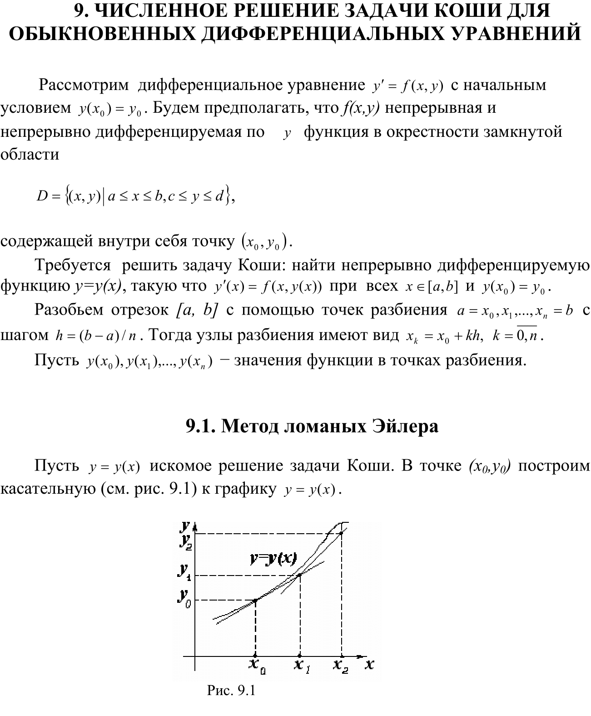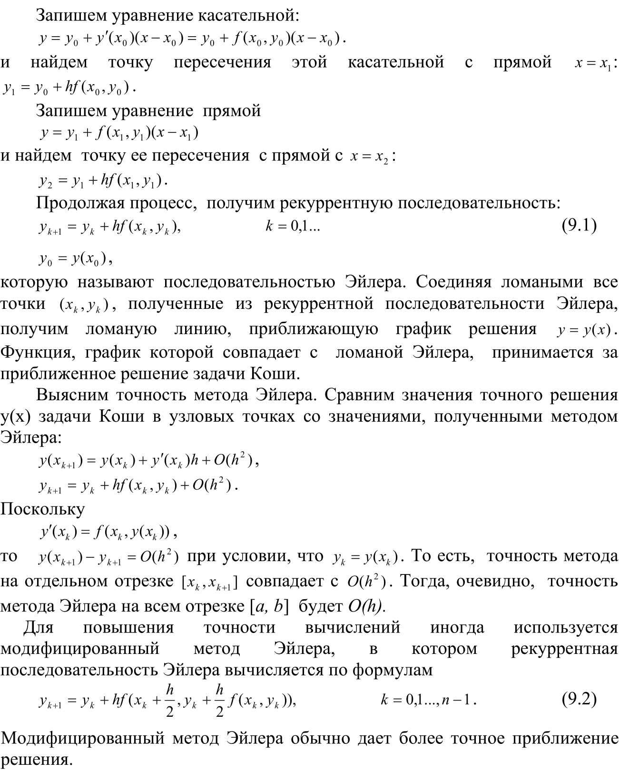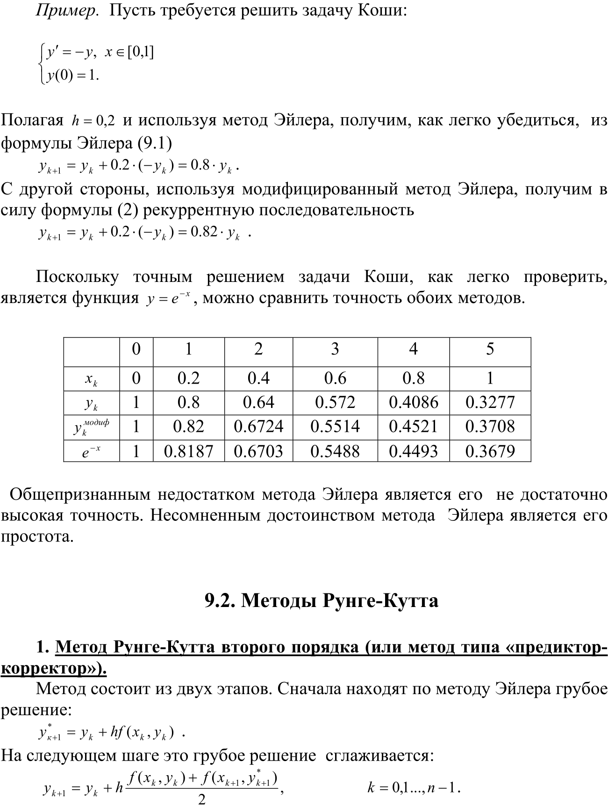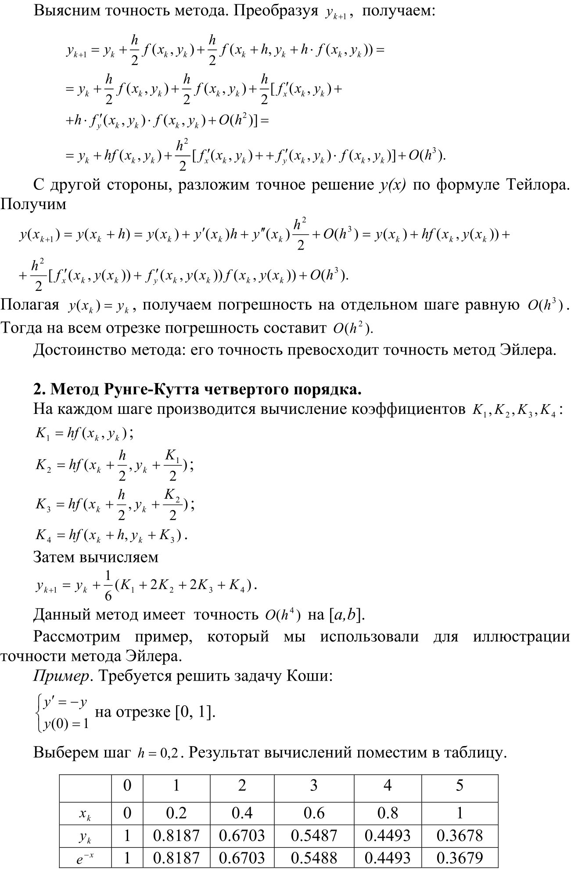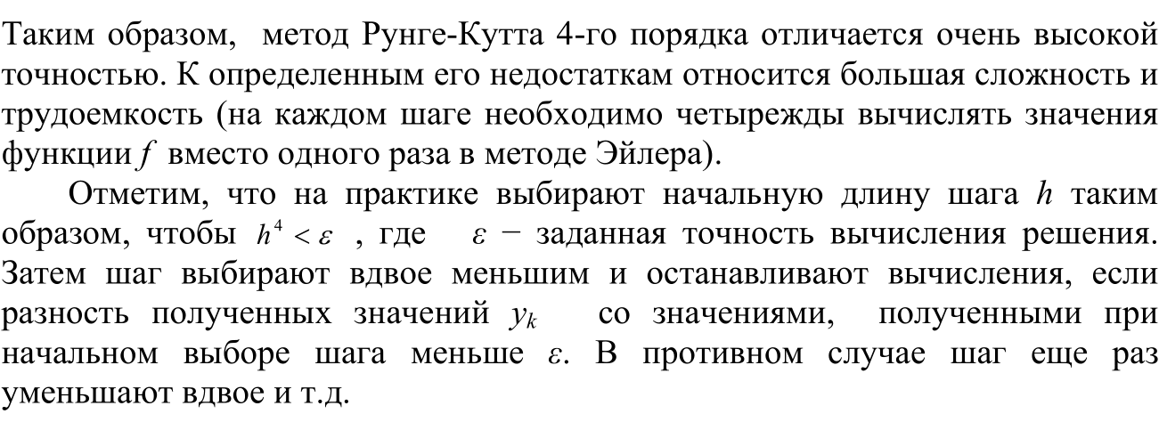

# **Программная реализация**

С помощью метода Эйлера, модифицированного метода Эйлера, метода Рунге-Кутта найти с заданной точностью решение заданного уравнения на заданном отрезке. Сравнить результаты.

|  |  |  |  |  |  |  |  |  |  |  |  |  |  |  |  |  |  |  |  |  |  |  |  |  |  |  |  |  |  |  |  |  |  |  |  |  |  |  |  |  |  |
| --- | --- | --- | --- | --- | --- | --- | --- | --- | --- | --- | --- | --- | --- | --- | --- | --- | --- | --- | --- | --- | --- | --- | --- | --- | --- | --- | --- | --- | --- | --- | --- | --- | --- | --- | --- | --- | --- | --- | --- | --- | --- |
| Тестовый пример 1   |  |  |  |  |  |  | | --- | --- | --- | --- | --- | --- | | *Функция* | | *y(0)* | | *Отрезок* | | |  | |  | |  | | | *Точность* | | | *Кол-во точек* | | | |  | | |  | | | | *Ср и макс кол-ва отрезков в методе* | | | | | | | *Эйлера* | *Рунге-Кутта* | | | | |  |  | | | | |  |
| Тестовый пример 2   |  |  |  |  |  | | --- | --- | --- | --- | --- | | *Функция* | *y(0)* | | *Отрезок* | | |  |  | |  | | | *Точность* | | *Кол-во точек* | | | |  | |  | | | | *Ср и макс кол-ва отрезков в методе* | | | | | | *Эйлера* | *Рунге-Кутта* | | | |  |  | | | |  |
| Тестовый пример 3   |  |  |  | | --- | --- | --- | | *Функция* | *y(0)* | *Отрезок* | |  |  |  | |  | Эйлера | Рунге-Кутта | | Точность | 1е-3 | 1е-3 | | Кол-во отрезков | 255 | 15 | |  |

ЗАДАНИЕ

Вариант 3

С помощью метода Эйлера, модифицированного метода Эйлера, метода Рунге-Кутта найти с точностью до 0.001 решение заданного уравнения на отрезке [0; 1]. Сравнить результаты.

Ответ:

|  |  |  |
| --- | --- | --- |
|  | Эйлера | Рунге-Кутта |
| Точность | 1е-3 | 1е-3 |
| Кол-во отрезков | 1000 | 10 |
| C:\Users\ACER\AppData\Local\Microsoft\Windows\INetCache\Content.MSO\748BFE53.tmp | | | |

# **Выводы**

Таким образом, в ходе выполнения лабораторной работы были освоены метод Эйлера, модифицированный метод Эйлера, метод Рунге-Кутта четвёртого порядка для решения задачи Коши для обыкновенных дифференциальных уравнений. Составлена компьютерная программа, на тестовых примерах проверена правильность её работы, с заданной точностью построены графики решения дифференциального уравнения заданного варианта, по количеству необходимых для этого отрезков сравнена трудоёмкость методов.